一、选择题
1、c；2、c；3、b ；4、c； 5、a；6、 d ；7、b；8、b；9、d；10、d。
二、不定项选择题（每小题2分，共20分）
1、a,b；2、c,d；3、b,d；4、a,d；5、b,c；6、c,d；7、a,c；8、b,c；9、a,c；10、b,d。部分选对，无错选给1分

三、填空题
1. 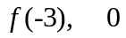 或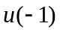 2. 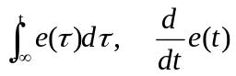
3.
4、2，0 5、h(t) = δ(t)-3e^{-3t}⋅u(t)。

四、计算题
1. 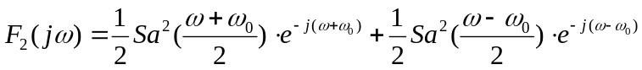
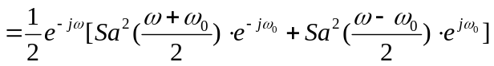
2. 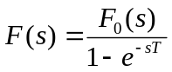
3.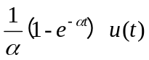
4.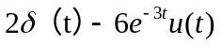

五、综合题
1.（1）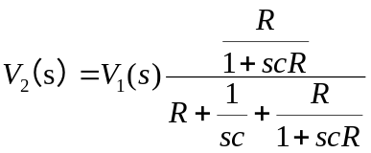
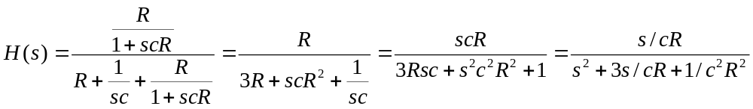（4分）
（2）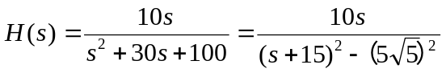(图略) （3分）

（3）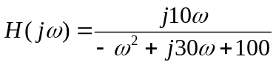 ，频率特性为带通特性。（图略）（3分）

2.
1/p
1/p
-3
-5
1/2
-1/2
1
1
e(t)
r(t)
（1） （5分）

（2）

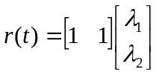
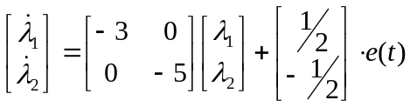 （5分）

